【附件】
附件1
社團國小辦理103年度藝術與人文深耕教學計畫成效評估表 編號：
計畫名稱 |  | 鼓舞社團、形塑人文 | 辦理地點 | E化教室、多功能教室
補助金額 |  | 新台幣 肆萬 元整 | 辦理期間 | 自103 年 1 月 1 日起  至103 年 12月 31日止
 |  | 社團國小師生、家長、社區人士
活動場次 |  | 76場次 | 參與人次 | 1500人
附件 | - 課程內容表  - 教學設計  - 上傳本縣藝術與人文深耕計畫整合平台網站( http://art.cyc.edu.tw)成果資料  - 自評表  - 授課教師回饋與省思  - 活動照片
需求評估 |  | 本校地處嘉義縣邊陲地區，家長忙於生計，文藝刺激甚少，為提高學生對於藝術與人文之創造能力與涵養，特結合藝文教師特殊專長，以及配合政府的行政資源、技術指導等，共同推廣創意藝術人文教學，進而激發學生創造潛能。  透過在地藝術家、大林鎮相關師資進入校園，讓非藝術專長老師能以協同教學的過程精進藝術與人文的教學能力並提昇教師的專業成長。  本次計劃結合本校傳統特色-鼓樂，目的在培養學童能帶得走的藝術能力，並配合相關活動進行校內外展演及靜態佈置。
問題描述 |  | (一)協助校內藝術與人文教師，研發跨領域整合型藝術與人文課程  (二)以多元方式實施藝術教學活動，加強學生藝術欣賞與創作能力  (三)利用協同教學，培訓藝術種子教師，提升教師之藝術教學技能與課程品質  (四)協助策劃藝術教育與推廣活動，發展學校特色
解決策略 |  | (一)引入藝術家或專業藝文團體資源，深化學校藝術與人文課程推展。  (二)透過藝術家或專業藝文團體之協助，提升學校教師的藝文專業知能。  (三)強化藝術欣賞與創作體驗，增進學生藝術欣賞與創作能力。
實施歷程 |  | (一)利用每週2節課外聘師資之教學，協同教學以深化學校藝術與人文課程推展。  (二)本校教師從旁協助外聘師資之教學，並從中學取教學技巧及經驗，以厚植本  校教師在藝術與人文領域之教學技能。
成效分析 |  | (一)深化學校本位藝術與人文課程-傳統鼓樂推展，提升藝術與人文教學品質。  (二)帶動校園藝術文化的發展及奠定學校本位課程特色之基礎，提供學生正當之  學習活動，達到藝術生活化，生活藝術化之目標。
未來規劃 |  | - 持續申請專案經費，分期程規劃執行要項與內容，強化藝術欣賞與創作體  驗，增進學生藝術欣賞與創作能力。  (二)配合教育優先區發展學校特色與其他相關經費申請購置與修繕所需硬體設備。

負責人： （簽章） 填表人： （簽章）

聯絡電話：05-2952504 傳真：05-2952609

填 表 日 期 ： 103 年 11 月 4 日
（單位印信）
附件2
嘉義縣大林鎮社團國民小學
103年度藝術與人文教學深耕實施計畫
課程內容表
場次 | 日期 | 時間 | 時數 | 課程內容 | 備註
01 | 103年2月14日 | 1420-1550 | 2 | 麻雀變鳳凰
02 | 103年 2月21日 | 1420-1550 | 2 | 麻雀變鳳凰1-5
03 | 103年 3月7日 | 1420-1550 | 2 | 麻雀變鳳凰1-8
04 | 103年3月14日 | 1420-1550 | 2 | 麻雀變鳳凰1-8
05 | 103年3月21日 | 1420-1550 | 2 | 麻雀變鳳凰1-8
06 | 103年3月28日 | 1420-1550 | 2 | 麻雀變鳳凰
07 | 103年4月11日 | 1420-1550 | 2 | 麻雀變鳳凰8
08 | 103年4月18日 | 1420-1550 | 2 | 麻雀變鳳凰(全)
09 | 103年4月25日 | 1420-1550 | 2 | 麻雀變鳳凰(全)
10 | 103年5月 2日 | 1420-1550 | 2 | 金剛般若曲1-24
11 | 103年5月9日 | 1420-1550 | 2 | 金剛般若曲25-48
12 | 103年5月16日 | 1420-1550 | 2 | 金剛般若曲(小鼓背1-42節大鼓第一段)
13 | 103年5月23日 | 1420-1550 | 2 | 金剛般若曲1-48
14 | 103年 5月30日 | 1420-1550 | 2 | 金剛般若曲第二段-58節
15 | 103年6月6日 | 1420-1550 | 2 | 金剛般若曲第二段
16 | 103年 6月 13日 | 1420-1550 | 2 | 金剛般若曲(考試背第二段)
17 | 103年 6月 20日 | 1420-1550 | 2 | 金剛般若曲(全) 麻雀變鳳凰
18 | 103年 6月27日 | 1420-1550 | 2 | 金剛般若曲(全) 麻雀變鳳凰
19 | 103年 9月5日 | 1420-1550 | 2 | 基本練習曲第2首
20 | 103年 9月12日 | 1420-1550 | 2 | 基本練習曲第2首第1首

場次 | 日期 | 時間 | 時數 | 課程內容 | 備註
21 | 103年 9月19日 | 1420-1550 | 2 | 七首練習曲1-5首
22 | 103年10月3日 | 1420-1550 | 2 | 七首練習曲1-6首
23 | 103年10月17日 | 1420-1550 | 2 | 七首練習曲1-6首
24 | 103年10月24日 | 1420-1550 | 2 | 七首練習曲1-6首
25 | 103年10月31日 | 1420-1550 | 2 | 七首練習曲1-6首
26 | 103年11月7日 | 1420-1550 | 2 | 敲鑼打鼓迎嘉賓
27 | 103年11月14日 | 1420-1550 | 2 | 敲鑼打鼓迎嘉賓
28 | 103年11月21日 | 1420-1550 | 2 | 敲鑼打鼓迎嘉賓
29 | 103年 11月28日 | 1420-1550 | 2 | 敲鑼打鼓迎嘉賓
30 | 103年 12月 5日 | 1420-1550 | 2 | 敲鑼打鼓迎嘉賓
31 | 103年12月12日 | 1420-1550 | 2 | 敲鑼打鼓迎嘉賓
32 | 103年12月19日 | 1420-1550 | 2 | 坊拜路鼓(一)(二)
33 | 103年12月26日 | 1420-1550 | 2 | 坊拜路鼓(三)(全)
34 | 104年1月2日 | 1420-1550 | 2 | 七首變奏練習曲
35 | 104年1月9日 | 1420-1550 | 2 | 七首變奏練習曲
36 | 104年 1月 16日 | 1420-1550 | 2 | 學期總複習4首
37 | 103年 1月 23日 | 1420-1550 | 2 | 學期總複習4首

附件3
嘉義縣大林鎮社團國民小學
103年度藝術與人文教學深耕實施計畫
上傳網站成果資料
上傳日期 | 上傳種類 | 檔案名稱 | 備註
2014.11.5 | 文件檔 | 成效評估表-社團國小
2014.11.5 | 文件檔 | 社團國小103年度藝術與人文教學深耕計畫
2014.11.5 | 文件檔 | 103社團國小藝術深耕計畫成果照片

上傳網站成果資料說明
請連結 http://art.cyc.edu.tw 嘉義縣藝術與人文深耕計畫整合平台（以下簡稱本網站），進入畫面後登入帳號與密碼【與學校公務信箱的帳號密碼相同】。

- 照片上傳方式：
- 每一細項課程上傳照片請各校精選以5張為限。
- 本網站首頁畫面左列「網站導航」/ 「電子相簿」 / 按「xp照片上傳精靈」 / 先下載”本網站專屬reg檔” / 執行該檔案。
- 打開所要上傳的照片之資料夾 /打開後，點選畫面左列”將這個資料夾發佈到網站” / 出現”歡迎使用網頁發佈精靈”，按「下一步」/ 選取照片後，按「下一步」/ 出現”將這一些檔案發佈到哪裡?”，請點選本網站電子相簿 / 再輸入一次學校帳號及密碼 / “選擇發佈目錄”，直接按下一步/ “圖片大小”，設定為640×480 / 出現複製及傳輸畫面”/ 完成。
- 回到本網站畫面即可看到剛才所上傳的那些照片 ---＞點選「相片分類」下拉視窗 / 選取自己所屬學校資料夾 / 按「匯入」即可完成。
- 文件上傳方式：
本網站首頁畫面左列「網站導航」/ 「網路資料櫃」/ 在「根目錄」下選取學校自身所參與的計畫項目資料夾 / 點選學校所在分區/ 點選學校所在資料夾 / 按「開啟上傳介面」/ 從硬碟上傳檔案，按 “瀏覽”選擇路徑，加註 “檔案說明” / 按「送出」即可完成
附件4
嘉義縣103年度「教育部國民及學前教育署補助國民中小學
藝術與人文教學深耕實施計畫」
自評表
學校名稱：社團國小
評選規準 | 評 選 項 目（n%） | 完成度評選等級 |  |  |  | 質性描述  （優點、可進事項、建議）
 |  | 優  異 | 良  好 | 尚  可 | 待改  進
1. 行政與管理  (25%) | 1-1.行政人員對推動計畫的理解做到「策劃」「教學」「展演」「鑑賞」的支持。（4%） |  |  |  |  | 1.本校行政人員在推動藝文深耕計畫上不論是短、中、長期計畫，均能夠全力支持。  2.本校鼓勵教師踴躍參與各項研習課程，以提升教學品質與效能。  3.本校在社區展演場合給與學生充分的多元展演空間。
 | 1-2.擬定課程短中長期目標計畫，並能落實藝術與人文教育指標。（4%）
 | 1-3. 鼓勵並辦理教師參與推動藝術與人文素養教學深耕相關之研習，以提升教學品質與效能。（5%）
 | 1-4.續辦學校對去年計畫的執行成效檢核機制及其與今年實施計畫的延續性。（4%）
 | 1-5. 學校設置教學與展演之發表時間與空間，營造豐富性與創造性的藝術人文學習情境。（4%）
 | 1-6. 具備軟硬體教學相關教室與設施（如創作教室、視聽教室、電腦設備、賞析媒材或展示海報等）。 （4%）
2.專業與  成長（30%） | 2-1.結合藝術家或專業藝文團體與學校藝文師資的實際情況。（6%） |  |  |  |  | 1.鼓樂師與校內教師協同教學，增進校內教師專業的知能。  2.校內教師積極學習藝文專業課程並運用於教學活動中。
 | 2-2.聘請藝術家、藝術工作者協助學校發展藝術人文的教學。（6%）
 | 2-3 具有編製教材教具和改進教學之能力，協助藝文領域師資的教學職能。（6%）
 | 2-4 與其他領域教師間之連繫、合作、協同教學並有效解決教學現場問題。（6%）
 | 2-5外聘教師與校內教師共同協同教學，校內教師能夠進行銜接教學。（6%）
3. 教學與課程（30%） | 3-1.成立藝術與人文教學深耕推動小組，建立本位課程並定期進行研討。（6%） |  |  |  |  | 1.本校均依課程授課，課程嘉惠全校師生。  2.結合社區活動展演機會，提升學生自信心和成就感。
 | 3-2.訂定課程設計與授課時數並落實教學。（7%）
 | 3-3.結合課程與教學務實推展，達到多數學生普遍受惠的原則。（6%）
 | 3-4.運用多元的創新教學方法、學習活動與評量方式，注重學生的基本素養育成。（6%）
 | 3-5.辦理校內成果展演或觀摩會（6％）
4. 資源與成效檢核（15%） | 4-1.能結合社區、家長會等人力、物力資源深耕學校本位藝術與人文課程的普及。（4%） |  |  |  |  | 1.結合社區辦理活動提共學生展演發表機會，期望拉近家長及社區與學校的向心力。  2.本校所聘請的藝術家認真、努力、專業值得老師學習。  3.本校經費確實依計畫撥款執行。
 | 4-2.評估藝術家協助教學成效作為後續合作參考（4%）
 | 4-3.帶動非專業師資參與，涵養藝術人口，學生是否在本專案學習到帶得走的能力並具延展性。（4%）
 | 4-4. 編列藝術教學校內外教學活動與展演之相關經費預算，並確實撥款執行。（3%）
合 計 |  | 90

附件5
授課教師回饋與省思
回饋者 | 龔純慧教師
個人成長  (100字以內) | 耐心倍增，會比以前更注意學生的學習狀況，進而調整上課方式。
檢討建議  (100字以內) | 兩個年級的程度相差頗多，建議分開上課或許會好些，或者請學生回家複習。學生的學習態度應要改善，則會影響老師上課的進度。

回饋者 | 刁念寧教師
個人成長  (100字以內) | 協同教師除了協助鼓樂教師館利秩序外，在專業知識與技能上也可以獲得十足的成長，跟著學生一同學習，讓我不只是紙上談兵，也能夠融入課程，擁有基礎課程的專業技能
檢討建議  (100字以內) | 目前的課程是依排課方便並受限經費，故按年級分組，但同一組內的學生能力仍有高低，較理想的方式，我認為是打破年級，分為初階、進階班，學生挫折感也不會太大，亦可提升學習成效。

回饋者 | 郭美如教師
個人成長  (100字以內) | 透過課程，自己也學會了看譜，並能從旁協助鼓樂教師指導學習較慢的學生。
檢討建議  (100字以內) | 學生程度差異大，有些基礎不佳，應該要分組上課，並從基礎學起。

附件6 103年度藝術與人文教學深耕實施成果(本附件一頁為限)
校 名 | 嘉義縣大林鎮社團國民小學 | 校長 | 謝金能
計畫名稱 | 鼓舞社團、形塑人文 | 承辦人 | 鄭居益
參加對象 | 社團國小師生、家長、社區人士 | 藝術家 | 龔純慧
實施歷程 | - 利用每週2節課外聘師資之教學，協同教學以深化學校藝術與人文課程  推展。  - 本校教師從旁協助外聘師資之教學，並從中學取教學技巧及經驗，以厚  植本校教師在藝術與人文領域之教學技能。
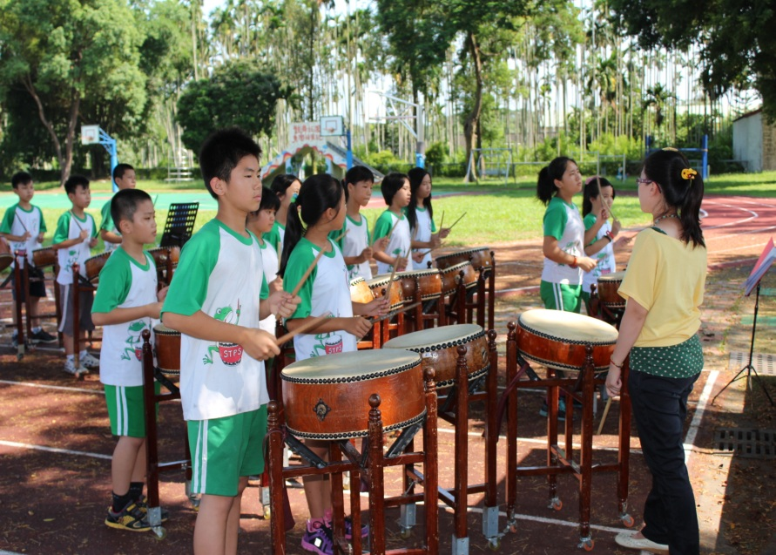 |  | 鼓樂老師於學校築夢台下上課指導
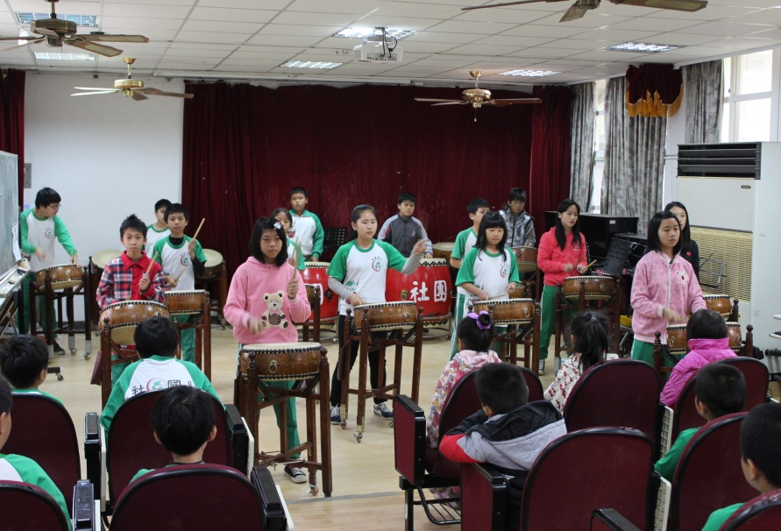 |  | 於多功能教室練習小鼓、中鼓和大鼓的合奏

